Муниципальное бюджетное дошкольное образовательное учреждение. “Детский сад № 101 “

г.Таганрог

Работа с родителями

Тема: Физкультминутка для малышей

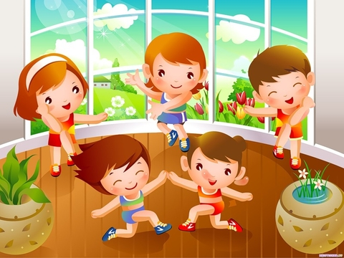

*Воспитатели: Сорокина Ольга Владимировна;*

*Родионова Оксана Андреевна.*

*Физкультминутка* - ***что это такое****?* Это один из обязательных, продуманных элементов в образовательной деятельности с детьми. Она необходима и важна т. к. это "минутка” активного и здорового отдыха. Физминутки - любимы детьми.

Цель проведения - профилактика утомления, нарушения осанки, зрения и психоэмоциональная разрядка.

Детям нравятся несложные упражнения, сопровождающиеся стихами и, по возможности, связанные с темой и содержанием деятельности. Главное, чтобы движения были просты, доступны и интересны каждому ребенку, они должны быть достаточно интенсивны, влиять на многие группы мышц, но не быть чрезмерными.

***Зачем она нужна?***

Это один из самых эффективных способов предупреждения утомления, улучшения общего состояния детей, смены их деятельности.

    Если ваш ребенок много времени проводит в положении сидя, занимаясь рисованием, письмом, лепкой, чтением, то вы, возможно, замечали, что через какой-то промежуток времени внимание становится рассеянным, ребенок постоянно отвлекается и ему сложно сосредоточиться на предмете деятельности. Это говорит о том, что он устает и ему нужна принципиальная смена активности. Поэтому возьмите себе за правило проводить физминутки с ребенком каждый раз, когда в этом возникает потребность.

В детском саду физминутки проводятся с целью эмоциональной разрядки, развития мышечной активности, коррекции недостатков речи, предупреждения переутомления.

Вот небольшой комплекс физминуток

***Зайки***

Зайки, где вы пропадали?

(пожимать плечами)

Мы в капусте отдыхали

(трясутся от страха)

А капусту вы не ели?

(погрозить пальчиком)

Только носиком задели.(сморщить носик и покачать головой)

Вас бы надо наказать.

(погрозить пальчиком)

Так попробуй нас догнать!

(бег по кругу)

***Птички в гнездышке***

Птички в гнёздышке сидят

(присесть)

И на улицу глядят.

Погулять они хотят

(подняться на носочки)

И тихонько все летят.

(помахать руками)

***Упражнения для ног***

(стоя на одной ноге)

Очень трудно так стоять,

Ножку на пол не спускать

(поменять ногу)

И не падать, не качаться,

За соседа не держаться.

***Снежинки***

(повороты вокруг своей оси)

Мы снежинки, мы пушинки,

Покружиться мы не прочь.

Мы снежинки - балеринки,

Мы танцуем день и ночь.

Встанем вместе все в кружок ─

Получается снежок.

***МАРТЫШКИ***

(групповая физкультминутка, дети повторяют все то,

 о чем говорится в стихотворении)

Мы - веселые мартышки,

Мы играем громко слишком.

Все ногами топаем,

Все руками хлопаем,

Надуваем щечки,

Скачем на носочках.

Дружно прыгнем к потолку,

Пальчик поднесем к виску

И друг другу даже

Язычки покажем!

Шире рот откроем ,

Гримасы все состроим.

Как скажу я слово три,

Все с гримасами замри.

Раз, два, три!

***Я- росту.***

Сначала буду маленьким,

(присесть)

К коленочкам прижмусь.

(обнять колени руками)

Потом я вырасту большим,

(встать)

**Листики осенние**

 Мы листики осенние,   
На ветках мы сидим.   
*(присесть)*   
Дунул ветер - полетели,   
Мы летели, мы летели   
*(легкий бег по кругу)*   
И на землю тихо сели.   
*(присесть)*   
Ветер снова набежал   
И листочки все поднял.   
*(легкий бег по кругу)*   
Закружились, полетели

**Список используемой литературы**.

*Автор: Ищенко М.Н. “Физминутка для малышей “ от 0 до 7 лет. 2009 г.выпуска.*